3 курс Группа 6
Группа 6 (математика)
1)Повторение. №1532-1534.
2)№1505,1506
Предмет: Основы росписи
Задание: Изучить материал урока. Записать конспект в тетрадь. Составить эскиз на матрешку: оформить лицо матрешки в карандаше на бумаге.

Инструктирование к уроку

Образцом русского прикладного искусства является матрешка, которая лаконична по форме, яркая, красочная.
Матрешка так выразительна и совершенна, что живет скорее не как игрушка, а как памятный подарок, национальный сувенир.
Пестрые, яркие и многоликие образы матрешки с широко распахнутыми глазами вызывают добрые, теплые чувства, поражая своей декоративностью.
Сегодня многие мастера создают уникальные авторские матрешки, индивидуальные по росписи и рисунку. Каждая матрешка эксклюзивна, неповторима. Недаром художники говорят, что каждый художник рисует сам себя, выражая свой внутренний мир.
В матрешке многое зависит от рисунка, роспись всегда должна привлекать зрителя уверенным, смелым и точным мазком, движением контурной линии, растительного и геометрического орнамента.
Необходимо помнить, что форма неотделима от росписи. Перед тем, как расписывать матрешку необходимо составить эскиз, при этом важно видеть и предугадать, как будет смотреться возникший образ, пусть даже в общих чертах, четко представить, какой будет роспись матрешки.
Для начала необходимо сделать эскиз в карандаше на бумаге. Составление эскиза начинается с контура лица, платка, рук, фартука.

От макушки до самого низа проводим вертикальную линию (для симметрии).
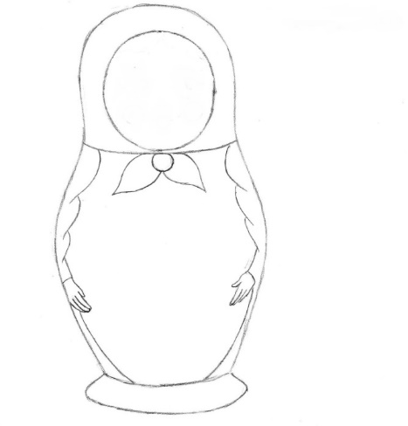

Начинаем рисовать матрешку с лица (контур лица должен находиться выше шеи, а снизу и сверху должно оставаться место для платка).

Намечаем верхний и нижний края платка (верхний должен совпадать с лицом, а нижний должен закрывать шею).
Замужняя женщина по древним обычаям, должна была прятать волосы от постороннего взгляда. На головных уборах часто изображали солнце и звезды.
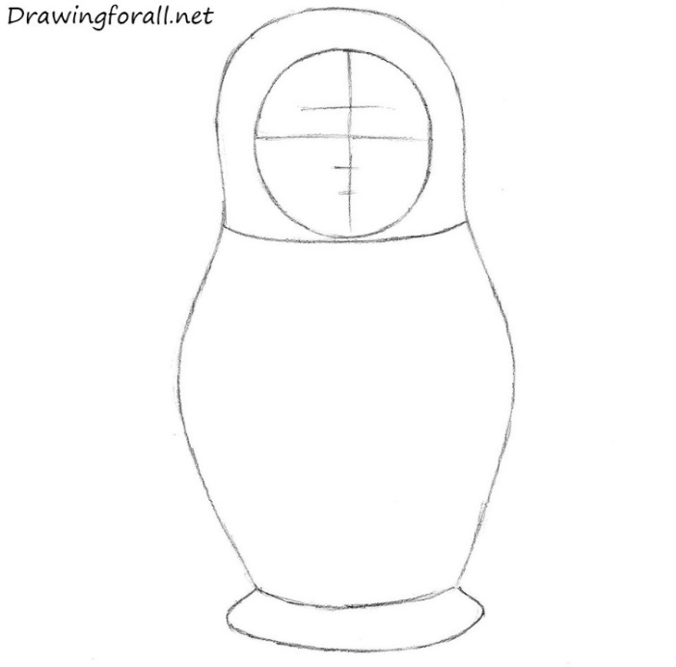
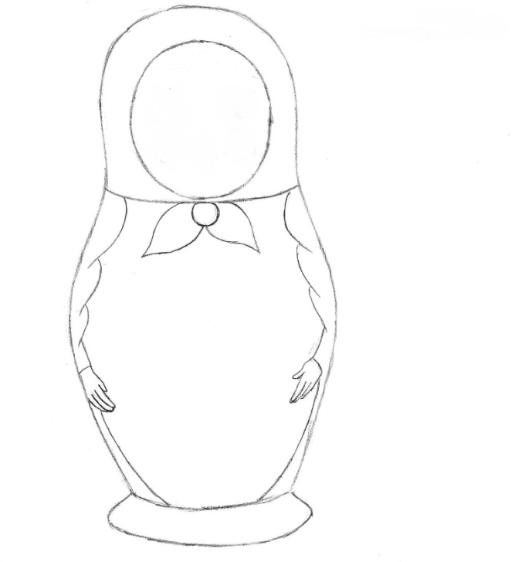

Обозначив контур, приступаем к прорисовке лица.
Обозначаем волосы, которые могут быть кудрявыми, на косой или прямой пробор, с одной или двумя косами, с косой вокруг головы.
Намечаем брови и глаза, располагая их симметрично друг от друга.
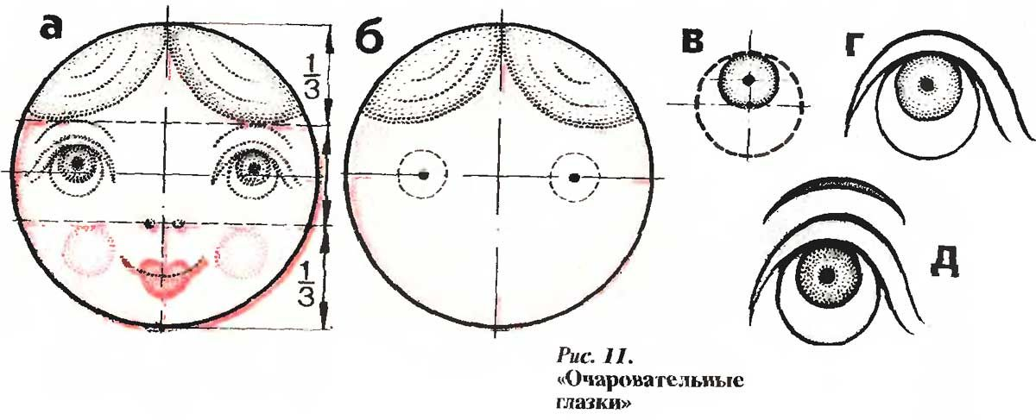
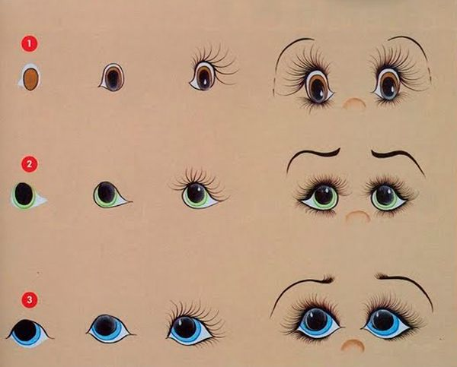

Далее обозначаем нос и губы. Очень сложно выразить психологический образ матрешки. Необходимо помнить, что уголки губ должны быть приподняты, чтобы матрешка улыбалась.

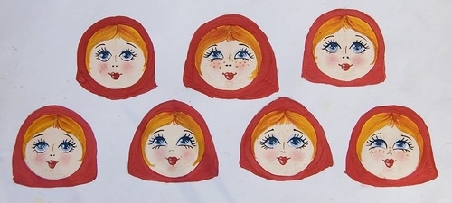
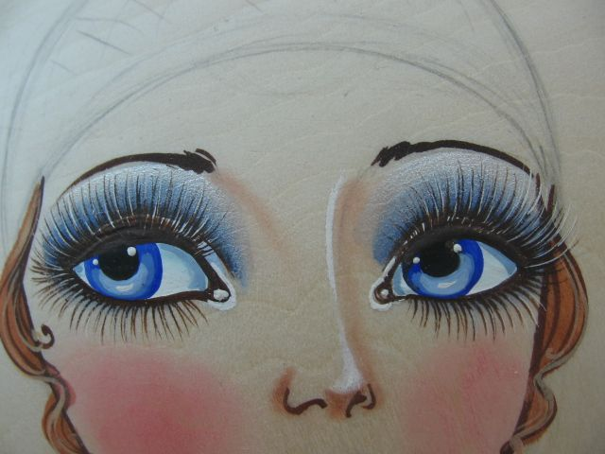
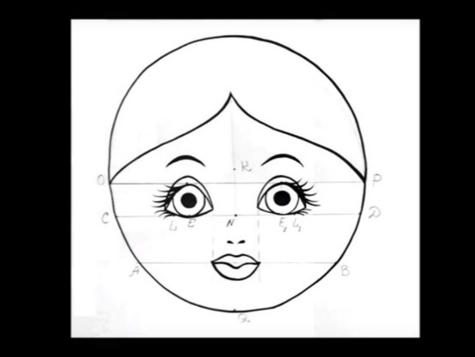
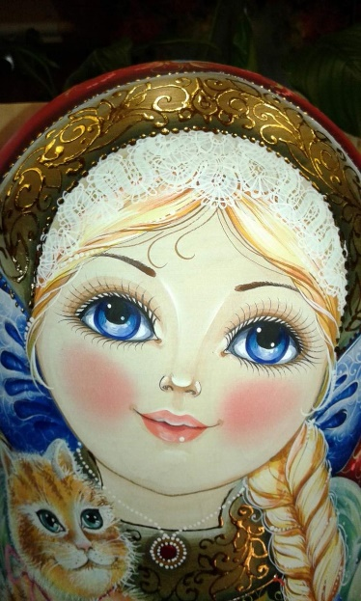
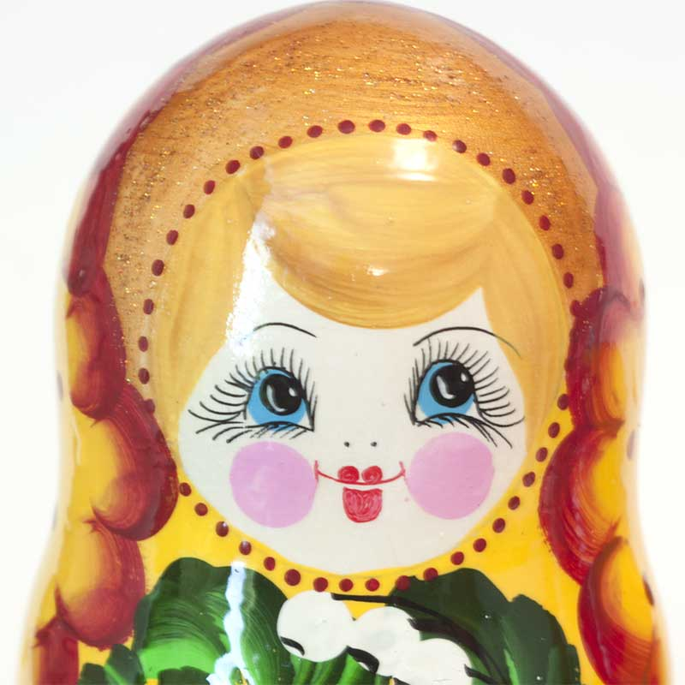
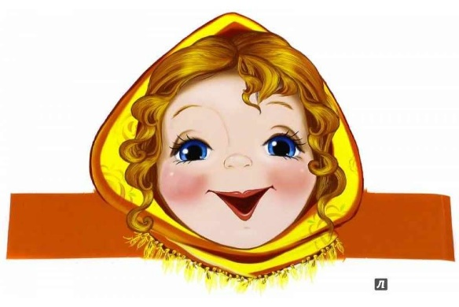
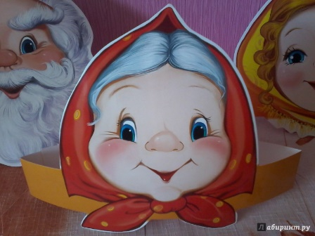
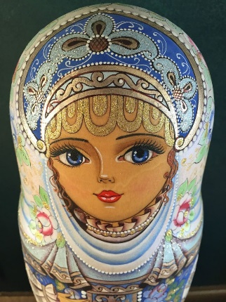
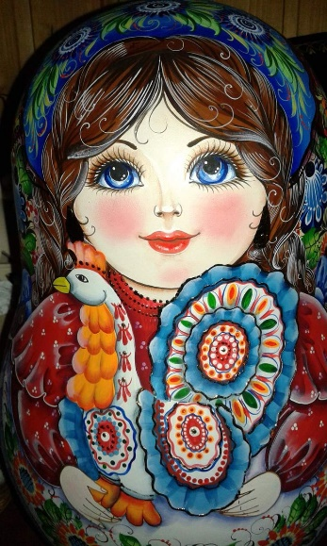

ЭКОЛОГИЯ
III курс гр.6
18.10-22.10.21
Презентации и фотоотчеты присылать на почту olhagulimova@yandex.ru
Тема: Экологические проблемы промышленных и бытовых отходов в городе.
Написать сообщения по темам (используя интернет-ресурс):
- «Экологические проблемы г.Дзержинска, Нижегородской области»
- «Степень загрязненности атмосферы в районах Н.Новгорода»

Техника художественной росписи изделий из дерева
Задания должны быть выполнены до 23 октября 2021года и высланы на электронную почту nosovajlya59@mail.ru

Задание № 1:
Разработка эскиза городецкой росписи композиционным построением «Гирлянда» с включением коня на фоне на формате ватмана А - 4.
Подобрать цветовое решение к эскизу. Выполнение контура орнамента и заливка фона на эскизе.
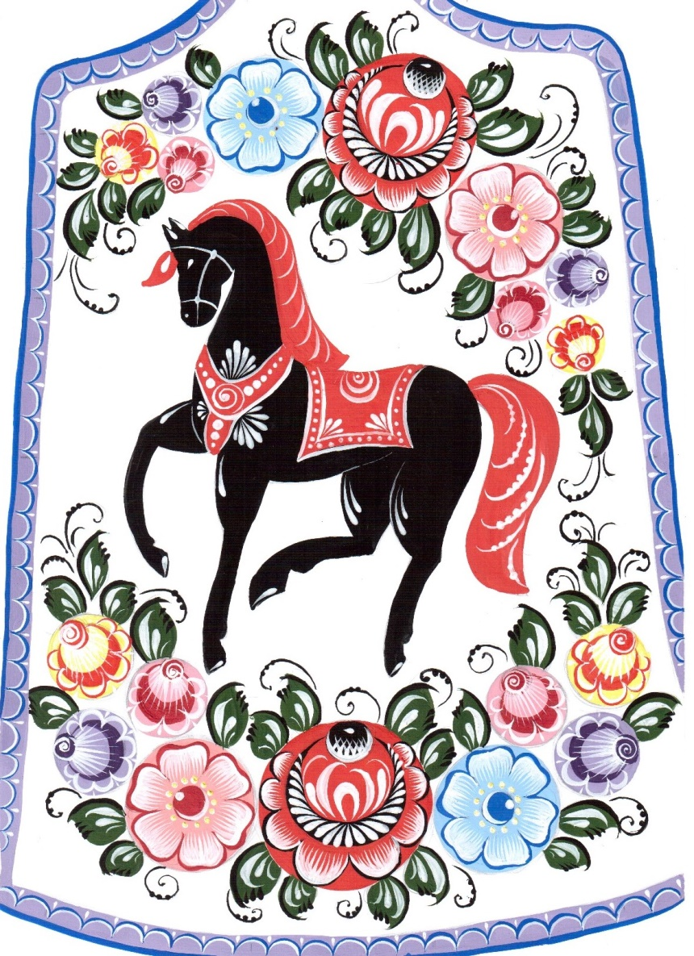Конь, как правило, располагается в центральной части эскиза, и является центром композиции. Композиционное построение в большинстве случаев используется гирлянда.
Учебная практика
Задание № 1:
Разработать эскиз городецкой росписи композиционным построением «Гирлянда» с включением птицы на фоне на формате ватмана А - 4. Подобрать цветовое решение к эскизу.
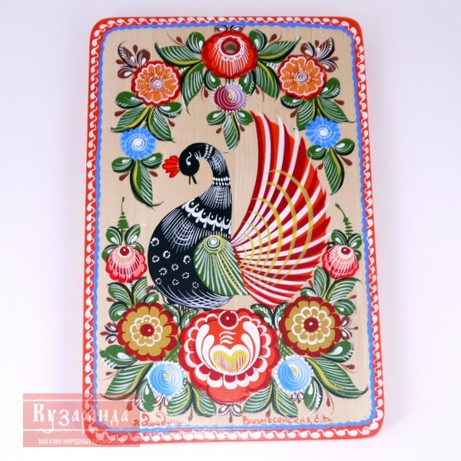
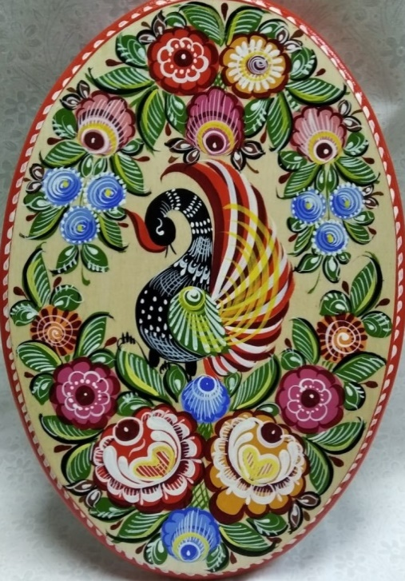

Группа 6 Экономика Оформить в тетради тему «Круговорот производства и обмена продукции в экономической системе»
Группа 6 ОБЖ Подготовиться к проверочной работе по теме «Понятие и классификация чрезвычайных ситуаций»

